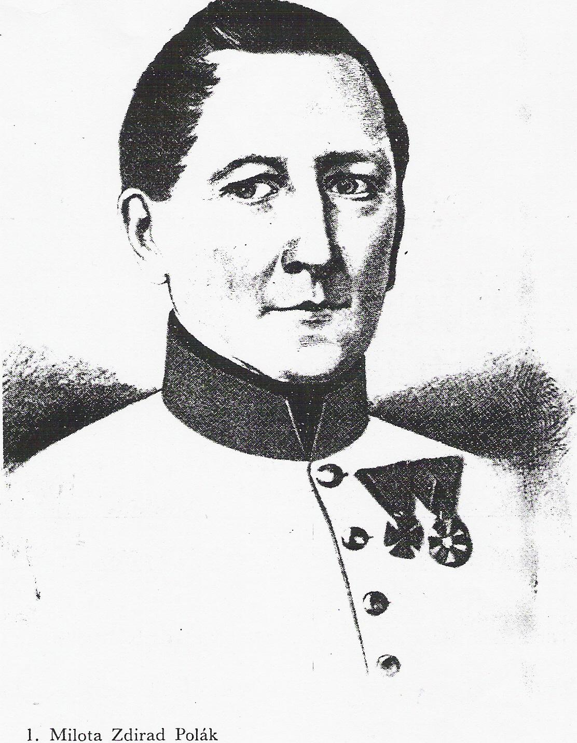
Generálmajor z Polákovy ulice

Životopis.

Matěj Polák se narodil na přestupný rok 29. února 1788 v zásmucké ševcovské rodině. V Zásmukách prožil deset let svého dětství. Chodil do zdejší české venkovské školy a tady se mu dostalo základů mateřštiny, kterou se později snažil vybudovat velké dílo. Byl velmi nadaný a ve škole výborně prospíval, a to zvláště v jazyce a hudbě. Bez znalosti němčiny se ovšem tehdy žádné pořádné vzdělání neobešlo, a proto poslal otec desetiletého Matěje do Prahy, aby se vzdělával na učitele. A Matěj pilně studoval. Pokračoval v hudbě, pro učitele to nejdůležitějším předmětu, hodně četl, zajímala ho poezie, filozofie a umění vůbec a zvládl němčinu. Ta byla ostatně vyučovacím jazykem na všech vyšších školách. Téměř nikdo z tehdejších českých vzdělanců už nevěřil, že by se nějaká literatura nebo věda dala dělat česky a přijímali němčinu jako samozřejmost. Byli ovšem studenti, jako třeba Matěj, kteří četli díla prvních českých obrozenců Dobrovského a Pelcla. Matěj dostudoval a roku 1807 se stal podučitelem v „sirotčím domě“ v dnešní ulici Politických vězňů v Praze.

Tehdy však byly v Evropě v plném proudu napoleonské války. Napoleon vzbouřil národy a převálcoval téměř celou Evropu. Rakouská armáda potřebovala mladé důstojníky a verbovala je na školách. Mládež stála na straně ohroženého Rakouska. Polák nechal podučitelování a vstoupil do 21.c.k. pěšího pluku chrudimského roce 1808. Jistě ho lákala i možnost poznání jiných zemí a národů. Protože byl vzdělaný, a takových v armádě moc nebylo, rychle postupoval. Za rok byl důstojníkem, praporečníkem, bojoval v Bavorsku a účastnil se bitev u Aspenu a Ogruně.

Rakušáci však r. 1809 válku prohráli a Polákův pluk ležel v královehradeckém kraji. Tam právě působil tehdy největší vlastenecký buditel kněz Ziegler. Ziegler znal starou českou literaturu jako málokdo a programově nabádal všechny vlastence k literární tvorbě v češtině. Takže Dobřany kolem roku 1811 byly střediskem nové procitnuvší české literatury. Tam se náhodou objevil i mladý důstojník Matěj Polák. Ziegler ihned poznal jeho básnické nadání a bohatou obrazotvornost a získal jej pro literární tvorbu. Půjčoval mu knížky staré literatury, opravoval češtinu jeho básní, které mu Polák napříště posílal ze všech koutů válečné fronty, a uveřejňoval je po různých časopisech. Na přání Zieglerovo odložil Polák jméno Matěj a přijal dvě staročeská křestní jména, totiž Milota Zdirad. O tom, jak to bylo v Dobřanech, se můžeme dočíst v Jiráskově F. L. Věku, díl 5., str. 330, i s kresbou Adolfa Kašpara, osamělého jezdce- Poláka. Jirásek věnoval Polákovi celou kapitolu. Polák se samozřejmě znal i s kupcem Hekem.

Roku 1812 válka opět vzplála, Milota Polák je na frontě, účastní se bitvy u Lipska, táhne s armádou na Paříž, tam zůstává do roku 1814. Už je nadporučíkem a velitel pluku si jej vybírá za pobočníka. Velitel pluku je c. k. podmaršálek baron z Kollerů. Koller osobně doprovází poraženého Napoleona na Elbu. Tam jej navštěvuje v roce 1815 i Polák jako člen suity.

Polák však pracuje na svém stěžejním básnickém díle Vznešenost přírody. Dílo posílá do Čech, opravuje jej Jungmann a vydává Ziegler. Nadšení vlastenecké obce nezná mezí. Polák táhne s Kollerovým plukem do Itálie a setrvá tam do roku 1818. Z pobytu vytěží skvělou prózu Cesta do Itálie. Posílá ji k opravě a vydání Zieglerovi. Druhé tažení do Itálie probíhé v roce 1821. Rakouská armáda tam potlačuje povstání.

Polák opouští vojenskou službu v roce 1827 a stává se profesorem češtiny a literatury, později profesorem válečného dějepisu na vojenské akademii ve Vídeňském Novém Městě. Žení se v roce 1832. Bere si dceru rakouského generála. Mají spolu šest dětí. Dva synové jdou později v otcových šlépějích a věnují se vojenské kariéře.

Mezitím se však v Čechách na Poláka začíná zapomínat. Ten je zklamán a přestává Zieglerovi psát. Pracovat však nepřestává. Teď hlavně překládá z angličtiny – Byrona. Opravuje své staré práce a zamýšlí vydat sebrané spisy. Nikdy k tomu však nedojde. Roku 1834 požár Nového Města zničí i jeho započaté nové věci. V roce 1848 je krátce v Praze, s nikým se však nesetkává. V témže roce je povýšen na plukovníka a rok na to coby c. k. generálmajor odchází do penze. Žije ve Vídeňském Novém Městě a zde 31. března 1856 umírá ve věku 68 let a na místním hřbitově je i pochován. Polákovi potomci předávají jeho literární pozůstalost nakladateli, Karel Sabina ji uspořádá, opatří životopisem a roku 1862 je vydána.

V Zásmukách je ulička, kde se narodil, pojmenována Polákova ulice a na rodném domě č.184 zasazena roku 1884 pamětní deska. Rodný dům ovšem právě v té době spadl, deska byla umístěna prozatím na domě sousedním a tam už zůstala.

Básnické dílo.

Báseň Vznešenost přirozenosti prvně vyšla časopisecky roku 1813. Ještě neexistovalo slovo příroda. To přejal z ruštiny J. Jungmann později, stejně jako slova děva, blahý, jařmo či dikobraz. Z polštiny přejal zase vzduch (byl luft), nebo povětří, obřad, okres, podmět nebo předmět. Jungmann báseň opravil a vydal znova v roce 1818.
Báseň se skládá z pěti zpěvů, vprovodu a dozpěvu a má sto stran. Oslavuje přírodu ve všech jejích podobách, od vlahé jarní louky přes tajúplné lesy po burácení sopek. Oslavuje všechny tvory v přírodě žijící a sem jistě patří i sedlák vzdělávající chléb vezdejší. Báseň je plna citu, moudrosti a poučení, jež příroda dává.
Polák patřil do generace českých spisovatelů, kteří se nemohli opřít o jazykovou tradici, jako třeba Angličani, Francouzi nebo Němci, a kteří jazyk sami tvořili. Polák si nemohl nic přečíst, aby se z toho poučil nebo aby to mohl napodobit. Tehdy na počátku obrození existovaly jen Jungmannovy překlady cizích látek (Goethe, Schiller, Milton..) nebo knížky lidového čtení, různé hrůzostrašné povídky a sentimentální příběhy v chabé češtině a bez umělecké hodnoty. Máchův Máj vyšel až r. 1836.
Slova, která k barvitému líčení přírody a citů Polák potřeboval, si prostě musel vytvořit. Byla to jistě ukrutná práce, navíc během válečných tažení, v nepohodlí a ohrožení života. A konečně, celé jeho vzdělání v mateřském jazyce proběhlo v zásmucké triviální škole a skončilo v dětských deseti letech. Čteme- li dnes jeho Vznešenost přírody, hrnou se na nás podivná slova, složeniny, novotvary a cítíme za nimi to urputné úsilí o vyjádření vnitřních obrazů.

Próza.

„Cesta do Itálie“ vyšla v Zieglerově časopisu Dobroslav v letech 1820 – 22. Je to první velké původní prozaické dílo nové české literatury. Cesta do Itálie je umělecký cestopis, který ukazuje autora jako dobrého znalce italské kultury a literatury i jako citlivého pozorovatele přírody a lidí (Slovník českých spisovatelů).
Cestu do Itálie psal Polák v letech 1815 – 18. Bylo mu necelých 30 let. Jednotlivé kapitoly posílal Zieglerovi do Dobřan, ten je opravoval a vydával. Kniha má 300 stran: Cesta Štýrskem, Korutanskem, Vencianskem-Udine, Benátky, Padova, Cesta do Ferrari, do Bononie, Toskánskem, Cesta církevní říší, Starý Řím, Nový Řím, Cesta do Neapole, Neapolitánky, Strava a způsob obveselení v Neapoli, Hora Vesuv, Pompeje, Hrobka Vergiliova, Psí jeskyně. Polák byl také přítomen vykopávkám v Pompejích.
Na hřbetu koně se cestovalo pomalu, byl čas se rozhlížet a všímat si okolí. S omezenou slovní zásobou češtiny si zase Polák musel pomoci sám. Povedlo se mu to. Cestopis je velmi čtivý i pro dnešního čtenáře a velmi zajímavý.
„ Polák byl kořenný a bytostný Středočech ze Zásmuk u Kouřimi. Duchovní a citová vázanost na středočeskou polabskou rovinu se odrazila i v jeho díle. Vynikl sice jako básník velehor, ale doma se cítil v rovině. Vytanul-li mu při cestách cizinou obraz domova, byly do opět střední Čechy. Z toho plyne i jeho národnostní samozřejmost. Klidně a bez rozporů vyrůstal jako Čech. Když později dostal vyšší německé vzdělání, klidně s tím převzal i druhý zemský jazyk jako jazykovou formu vzdělanců a příslušníků státního aparátu.
Pod vlivem východočeských buditelů se z něho stal básník, ale nikoli básník národních citů a útoků, nýbrž velkoryse pojaté přírodní lyriky, Jeho vlastenecké verše jsou radostnou oslavou samozřejmé jistoty, nikoli tragickým pláčem nad osudem národa.
Později, když vyhasl jeho mladický básnický žár a přidala se hořkost vůči nevděčným českým čtenářům, přijal povinnost postavení německy mluvícího rakouského důstojníka.
V posledních letech života přestal i česky mluvit, a když umíral, byl již české literatuře i národu ztracen“ (Felicitas Wünschová, doslov k Cestě do Itálie, nakladatelství Odeon 1979, Živá díla minulosti).

Příležitostné básně.

M. Z. Polák napsal kromě básně Vznešenost přírody a cestopisné prózy Cesta do Itálie ještě řadu básní příležitostných, básně vlastenecké a písně v duchu lidové poezie. Nejznámější je báseň Nevěrná, zlidovělá jako píseň Sil jsem proso.

Nevěrná
Sil jsem proso na souvrati,
Nebudu ho žíti,
Krásné děvče miloval jsem,
Nebudu ho míti;
Síti, nežíti,
Milovati ,nevzíti;
Sil jsem, nežal jsem,
Miloval jsem, nevzal jsem.

Tam nad mlejnem pod jesenem
Na vysoké stráni,
Slíbila mně má panenka
Věrné milování:
Věnec uvitý,
Prsten skvostně vyrytý
Od ní dostal jsem,
Přece děvče nevzal jsem.

Ústům jako z máku kvítí
Hubičky jsem dával,
S tílkem jako labuť bílým
S větérky jsem hrával.

Ohlasy a kritika.

J. Jungmann (1818):
Polák svobodným duchem vlastní cestou pokračuje a novou osobnou mluvu básnickou sobě tvoří. Je tedy spoluzakladatelem, stavitelem české literatury od základních kamenů. „Vznešenost“ jest v jistém ohledu nejvýtečnější až dosavade plod českého básnictví a hodna nejlepším toho tvaru cizokrajným básním na bok postavena býti.

F. Palacký:
Génius Čechie právem palmu by básnictví podati mohl: tolik zajisté originálnosti, vznešenosti a jednotlivých krás posud aspoň žádný nám nepodal.

K. Sabina (1862):
Celá naše literatura tehdejší nápadnou jakous mdlobou se značovala. Polák hned prvním vystoupením osvědčil se co výminka. Byla tu skutečná vnitřní síla, ruch samostatný a nevšední. Neméně ale patrno, že básně improvizoval v naladění okamžiku, již se k nim pak nevracel a nepiloval je.

Slovník českých spisovatelů (1964):
Polákova Vznešenost přírody byla první českou básnickou skladbou s reflexivními prvky, která oslavovala mohutnou sílu a zákonitost přírody. K působivosti básně přispěl i výběr jazykových prostředků (poetismy a neologismy), který ji dodává ráz vyšší literatury. Pokusil se o nový rytmus verše, osmistopý trochej (přízvučná slabika se střídá s nepřízvučnou).

J. Mukařovský: Kapitoly z české poetiky (1948):
Polák neznamená sice etapu ve vývoji novočeské poezie, ale je předchůdcem etapy. Ačkoli vycítil nutnost obnovy veršového systému a pokusil se o ni, nemohl podat definitivní řešení, protože vývojová logika přidělila mu úlohu vyzkoušeti před radikální přestavbou veršového systému nosnost veršování dosavadního vzhledem k novým požadavkům. Lze jej označit jako zjev přechodný, který však nebyl nutným článkem vývojového řetězu. Nedořešil sice problém rytmické diferenciace – k tomu bylo, jak nejbližší budoucnost ukázala, potřebí teoretického i praktického úsilí mnoha lidí – ale posunul vývoj české poezie dopředu v tom smyslu, že byl prvním iniciátorem nového směřování.

Polákovo dílo Vznešenost přírody a některé ukázky z Polákova díla jsou k dispozici čtenářům v městské knihovně.

Zpracovala Libuše Hoznauerová.

Ukázka z 5. kapitoly Jiráskova F. L. Věka,
kde se o Polákovi píše:
„Milý Liboslave!
My před nepřítelem stojíme, před Drážďany, děla již strašně hučejí, až se hory třesou. Rusové, Prušané, Rakušané stojejí v boj svojich 42.000 pohromadě. Blücher již outok počíná. Jeden oficír od našeho pluku jde se zajatými Franky do Teplic a vezme mi to psaníčko s sebou, sice by nedošlo. Krev se dnes hojně cedit bude. Pozdravujte Čechy všecky od upřímného Miloty.“

„Ach! Polák!“ vydechl Václav překvapen a vzhlédl k faráři. Ten se jen usmíval, pokyvuje hlavou.
„Vidíte, Vašíčku? To se divíte. Depeše na dobřanskou faru a přímo z bojiště. Ale čtěte, čtěte!
Václav četl doušku:
„Vydejte mou epištolu na vás a opravte ji. Na bubnu, v hřmění děl psáno.“
„Vidíte, Vašíčku, jak na mne Milota pamatuje. Tohle psaníčko bylo mně radostným překvapením. Tolik mne těší. Pamatuje. A na Múzu pamatuje, i když mu, chudinka, interarma teď mlčet musí.“
„Vydejte mou epištolu na vás,“ četl Václav poznovu, teď jako otázku.
„Ano, mám ji, pěknou epištolu veršovanou a již jsem ji poslal do Vídně Hromádkovi do Prvotin.“
„Toto psaníčko psal pan Polák u Drážďan- „
„Když odtud vyháněli Napoleona. Ten odtud k Lipsku ustoupil. A nato ta hrozná bitva.“
„Jak asi Polák – „ Václav dopověděl pohledem plným účastenství.
„Ano, ano,“ povzdechl farář, „také na to myslím a vzpomínám od včerejška víc než předtím. Člověka i starost napadá. Tohleto psal před lipskou bitvou. Jak potom v té bitvě, dostal-li se vůbec do ní, neostal-li třeba už před Drážďany. No ale doufám, pevně doufám, že šťastně vyvázl tam i teď. Ach, jaká by nás rána stihla. Kdyby francouzská koule zničila ten mladý život! Ne, ne, toho Pán Bůh nedopustí, Milota je naše naděje a už teď chlouba!“

